15.02.24 5-ОПИ-23 физика Фурсаева Галина Анатольевна
Тема: Решение задач на тему электростатика.
Тетрадь с конспектами принести в кабинет 408 корпус 3 19.02.24
1.Ответить на вопросы
1. Что такое элементарный заряд?
2. Приведите примеры явлений, вызванных электризацией тел, которые вы наблюдали в повседневной жизни.
3. Почему при перевозке бензина к цистерне прикрепляют металлическую цепь, касающуюся земли?
4. В чём сходство и различие закона всемирного тяготения и закона Кулона?
5. При каком условии заряженное тело можно считать точечным зарядом?
6. Чему равен заряд протона?
7. Что называют электроёмкостью двух проводников?
3. От чего зависит электроёмкость?
4. Как изменяется ёмкость конденсатора при наличии диэлектрика между его обкладками?
5. Какие существуют типы конденсаторов?
6. Какую роль выполняют конденсаторы в технике?
2. Решить задачи
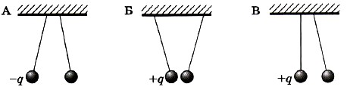
1. На рисунке изображены три пары заряженных лёгких одинаковых шариков, подвешенных на шёлковых нитях. Заряд одного из шариков указан на рисунках. В каком случае заряд другого шарика может быть отрицателен?
1) А 2) А и Б 3) В 4) А и В
2. С какой силой взаимодействуют два маленьких заряженных шарика, находящиеся в вакууме на расстоянии 9 см друг от друга? Заряд каждого шарика равен 3 • 10⁻⁶ Кл.
1) 0,09 Н 2) 1 Н 3) 10 Н 4) 3,3 • 10⁶ Н
3. Два точечных электрических заряда действуют друг на друга с силами 9 мкН. Какими станут силы взаимодействия между ними, если, не меняя расстояние между зарядами, увеличить модуль каждого из них в 3 раза?
1) 1 мкН 2) 3 мкН 3) 27 мкН 4) 81 мкН
4 Сила, действующая в поле на заряд 0,00002 Кл, равна 4 Н. Напряжённость поля в этой точке равна
1) 200 000 Н/Кл 2) 0,00008 В/м 3) 0,0008 Н/Кл 4) 5 • 10⁻⁶ Кл/Н
5. Силовая линия электрического поля — это
1) линия, вдоль которой в поле будет двигаться положительный заряд
2) линия, вдоль которой в поле будет двигаться отрицательный заряд
3) светящаяся линия в воздухе, которая видна при большой напряжённости поля
4) линия, в каждой точке которой напряжённость поля направлена по касательной
6. На каком рисунке правильно изображена картина линий напряжённости электростатического поля точечного положительного заряда?
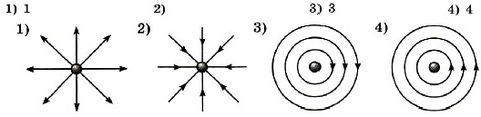
7. Как изменится энергия электрического поля конденсатора, если заряд на его обкладках уменьшить в 2 раза?
1) не изменится 3) уменьшится в 4 раза
2) уменьшится в 2 раза 4) увеличится в 2 раза

